- 解压
- 用HBuilder打开
- 点到一下js
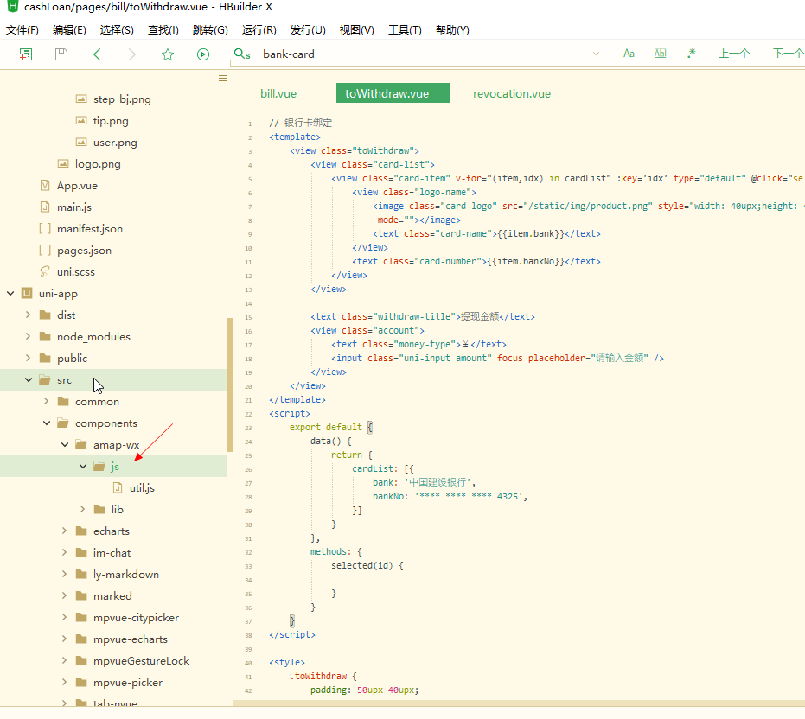
- 运行-谷歌
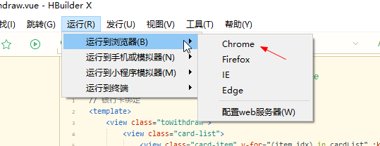

借鉴方法
- 引用右箭头图标：找位置
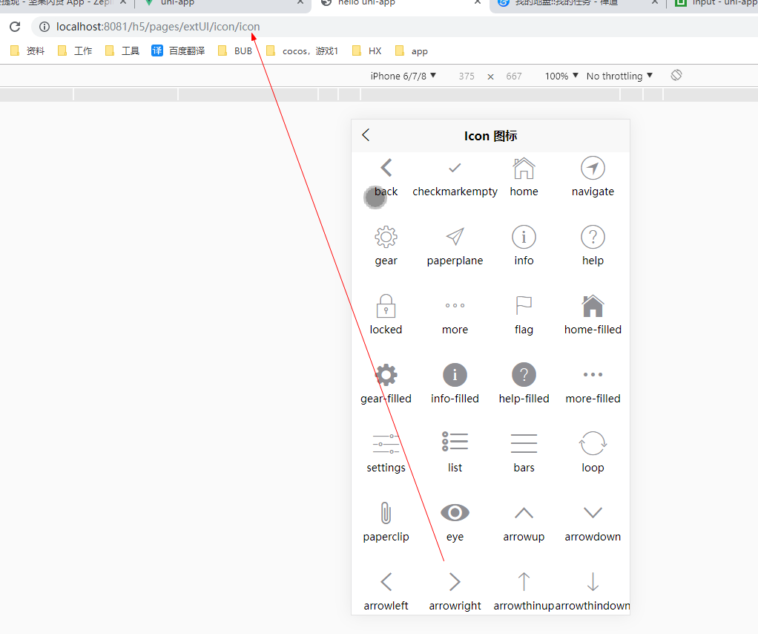
2.参考官方文档：https://uniapp.dcloud.io/component/button

